2018年度

四川省米易县水利工程管理中心部门决算

目录

公开时间：2019年8月29 日

第一部分 部门概况 4
一、基本职能及主要工作 4
二、机构设置 4
第二部分 2018年度部门决算情况说明 5
一、收入支出决算总体情况说明 5
二、收入决算情况说明 5
三、支出决算情况说明 5
四、财政拨款收入支出决算总体情况说明 6
五、一般公共预算财政拨款支出决算情况说明 6
六、一般公共预算财政拨款基本支出决算情况说明 8
七、“三公”经费财政拨款支出决算情况说明 8
八、政府性基金预算支出决算情况说明 10
九、 国有资本经营预算支出决算情况说明 10
十、预算绩效情况说明
十一、其他重要事项的情况说明 14
第三部分 名词解释 16
第四部分 附件 19
附件1 19
附件2 21
第五部分 附表 22
一、收入支出决算总表 22
二、收入总表 22
三、支出总表 22
四、财政拨款收入支出决算总表 22
五、财政拨款支出决算明细表（政府经济分类科目） 22
六、一般公共预算财政拨款支出决算表 22
七、一般公共预算财政拨款支出决算明细表 22
八、一般公共预算财政拨款基本支出决算表 22
九、一般公共预算财政拨款项目支出决算表 22
十、一般公共预算财政拨款“三公”经费支出决算表 22
十一、政府性基金预算财政拨款收入支出决算表 22
十二、政府性基金预算财政拨款“三公”经费支出决算表 22
十三、国有资本经营预算支出决算表 22

十四、2018年政府采购执行情况表 29
十五、2018年度机关运行经费及国有资产占用情况表 29

第一部分 部门概况

一、基本职能及主要工作

（一）主要职能。
负责全县水利工程的行业管理、供水及维修计划和方案的审查，负责监督检查水利工程的管理养护和安全运行及其资金使用和资产管理。

（二）2018年重点工作完成情况。
（一）完成全国农田水利设施产权制度改革和创新运行管护机制试点工作，通过市级验收，根据市级意见修改完善后上报省上。
（二）米易县水利设施确权颁证工作
1.负责起草编写《米易县水利设施确权颁证工作实施方案》和《米易县小型水利设施管护专项基金使用管理办法（试行）》，已通过政府常务会审查，以政府办发文实施。
2.负责开展米易县水利设施确权颁证政府采购服务工作，于2018年8月2日在米易县公共资源交易中心举行“米易县国有和集体水利设施确权颁证服务采购项目（第二次）”公开招标，经专家评审，最终确定河南省水利勘测设计研究有限公司为中标单位，中标价1380910元。
3.截止2018年12月26日，米易县国有和集体水利设施确权颁证服务采购项目已完成所有外业调查工作，基本完成内业数据处理工作，共计完成调查渠道1002条（约1483公里）、山坪塘227座、蓄水池349口、供水工程471处、高效节水236处、提灌站128座、堤防7段（22.116公里）、水库19座。目前十二个乡镇的公示工作已完成，已有四个乡镇反馈的公示结果，其余乡镇正在收集公示的反馈结果。根据合同约定，已拨付合同总价款的40%的技术服务费（进度款）55.2364万元。
（四）米易县农业水价综合改革工作
1.完成米易县2018年水利发展资金农业水价综合改革（前进渠灌区）改革宣传动员和基础摸底调查工作。设计方案已通过市级专家审查。
2.于2018年12月25日完成米易县2018年水利发展资金农业水价综合改革（前进渠灌区）田间渠道整治项目约2km田间渠道的整治，计划投资279991元。
3.完成米易县2018年水利发展资金农业水价综合改革（前进渠灌区）计量设施采购与安装项目的采购挂网公示。
（五）完成全省基层水利服务体系建设自验和市级验收工作。
（六）落实全县水利工程安全防汛度汛工作。一是与各乡镇签订小型水利工程安全运行管理责任书；二是落实水库安全管理与防汛责任人；三是组织各片区水利站根据实际编制水库大坝安全管理应急预案、水库调度方案、水库调度应用计划、水库度汛方案等，按要求分别上报县水务局和县防汛抗旱指挥部审批，已完成批复；四是开展水库汛前安全检查工作，发现隐患问题要求责任单位责任人及时整改；五是做好全县小（一）型水库报汛工作；六是规范水库安全管理与防汛度汛值班记录和巡查记录，七是针对2017年汛期检查的隐患问题开展再次对标检查。八是于2018年11月6日至9日组织对全县水库运行情况和蓄水保水情况进行了全面检查，对发现的问题进行了通报并整改。
（七）完成省农水局、市人大等上级部门检查调研的材料准备等相关工作。
（八）完成上级或相关部门要求报送的文件、报表等材料，积极参加局内组织的党内学习活动；积极做好精准脱贫巩固提升和基准户帮扶工作；积极完成局班子领导交办的其它工作任务。
（九）完成全县小型水库薄弱环节治理申报工作，其中完成全县小型水库动态预警监管预警系统建设采购与合同签订工作。

机构设置
我单位为事业单位，核定机构数1个，实有机构1个(独立核算)。

第二部分 2018年度部门决算情况说明

- 收入支出决算总体情况说明

米易县水利工程管理中心2018年收入决算总计为432.91万元。2018年支出决算总计为432.91万元。
2017年米易县水利工程管理中心收入决算总额为302万元，支出决算总额为302万元。
2018年与2017年相比总收入增加130.91万元,增长43.35%。总支出增加130.91万元，增长43.35%。增长的原因为2018年人员经费支出较2017年增加。
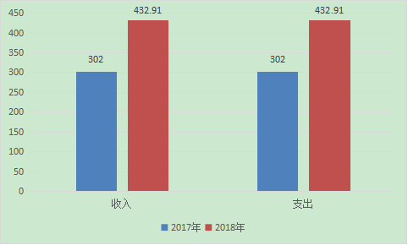
（图1：收、支决算总计变动情况图）

- 收入决算情况说明

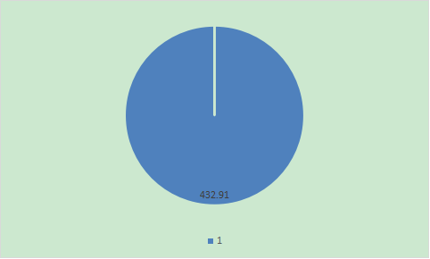2018年米易县水利工程管理中心本年收入合计432.91万元，其中：一般公共预算财政拨款收入432.91万元，占100%。

（图2：收入决算结构图）

- 支出决算情况说明
2018年本年支出合计432.91万元，其中：基本支出432.91万元，占100%。

（图3：支出决算结构图）

四、财政拨款收入支出决算总体情况说明
2018年米易县水利工程管理中心当年财政拨款收入432.91万元，支出432.91万元。
2017年米易县水利工程管理中心当年财政拨款收入302万元，支出302万元。
2018年与2017年相比财政拨款收入增加130.91万元,增长43.35%。支出增加130.91万元，增长43.35%。主要变动原因是人员经费支出增加。

（图4：财政拨款收、支决算总计变动情况）

五、一般公共预算财政拨款支出决算情况说明

（一）一般公共预算财政拨款支出决算总体情况
2018年一般公共预算财政拨款支出432.91万元，占本年支出合计的100%。与2017年相比，一般公共预算财政拨款增加130.91万元，增长43.35%。主要变动原因是人员经费支出增加。

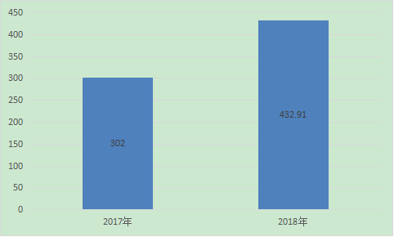

（图5：一般公共预算财政拨款支出决算变动情况）

（二）一般公共预算财政拨款支出决算结构情况
2018年一般公共预算财政拨款支出432.91万元，主要用于以下方面:社会保障和就业支出34.86万元，占8.1%；住房保障支出38.57万元，住房占8.9%；农林水支出359.48万元，占83%。

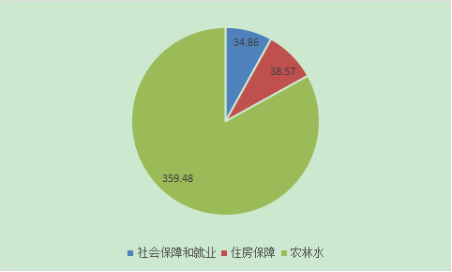

（图6：一般公共预算财政拨款支出决算结构）

（三）一般公共预算财政拨款支出决算具体情况

2018年一般公共预算支出决算数为432.91，完成预算100%。其中：
1.社会保障和就业: 支出决算为34.86万元，完成预算100%，其中机关事业单位基本养老保险缴费支出31.36万元，机关事业单位职业年金缴费支出3.5万元。
2.农林水:支出决算为359.48万元，完成预算100%，其中：水利工程运行与维护359.48万元。
3.住房保障支出38.57万元，完成预算100%，均为住房公积金支出。

六、一般公共预算财政拨款基本支出决算情况说明
2018年一般公共预算财政拨款基本支出432.91万元，其中：
人员经费406.27万元，主要包括：基本工资84.59万元、津贴补贴113.4万元、绩效工资90.37万元、机关事业单位基本养老保险缴费31.36万元、职业年金缴费3.5万元、职工基本医疗保险缴费13.56万元，公务员医疗补助缴费2.2万元，其他社会保障缴费2.92万元，住房公积金38.57万元，其他工资福利支出25.73万元，奖励金0.07万元。
公用经费26.65万元,主要包括:办公费3.16万元，邮电费3.76万元，差旅费12.05万元，租赁费1.26万元，培训费0.9万元，福利费2.34万元，其他商品和服务支出3.18万元。

七、“三公”经费财政拨款支出决算情况说明

（一）“三公”经费财政拨款支出决算总体情况说明
2018年“三公”经费财政拨款支出决算为0万元，完成预算0%。

（二）“三公”经费财政拨款支出决算具体情况说明
2018年“三公”经费财政拨款支出决算中，因公出国（境）费支出决算0万元，占0%；公务用车购置及运行维护费支出决算0万元，占0%；公务接待费支出决算0万元，占0%。具体情况如下：

（图8：“三公”经费财政拨款支出结构）
1.因公出国（境）经费支出0万元，完成预算0%。全年安排因公出国（境）团组0次，出国（境）0人。2018年、2017年均无因公出国（境）经费支出。
2.公务用车购置及运行维护费支出0万元,完成预算0%。
其中：公务用车购置支出0万元。全年按规定更新购置公务用车0辆。截至2018年12月底，单位共有公务用车0辆，其中：越野车0辆、皮卡车0辆。
公务用车运行维护费支出0万元。
3.公务接待费支出0万元，完成预算0%。0其中：
外事接待支出0万元，外事接待0批次，0人，共计支出0万元。
其他国内公务接待支出0万元。

八、政府性基金预算支出决算情况说明
2018年政府性基金预算拨款支出0万元。

- 国有资本经营预算支出决算情况说明
2018年国有资本经营预算拨款支出0万元。
- 预算绩效情况说明
- 预算绩效管理工作开展情况。
- 项目绩效目标完成情况
（三）部门开展绩效评价结果。

十一、其他重要事项的情况说明

（一）机关运行经费支出情况
2018年，米易县水利工程管理中心机关运行经费支出0万元。

（二）政府采购支出情况
2018年，米易县水利工程管理中心政府采购支出总额0万元，其中：政府采购货物支出0万元、政府采购工程支出0万元、政府采购服务支出0万元。授予中小企业合同金额0万元，占政府采购支出总额的0%，其中：授予小微企业合同金额0万元，占政府采购支出总额的0%。

（三）国有资产占有使用情况
截至2018年12月31日，米易县水利工程管理中心共有车辆0辆，其中：部级领导干部用车0辆、一般公务用车0辆、一般执法执勤用车0辆、特种专业技术用车0辆、其他用车0辆。单价50万元以上通用设备0台（套），单价100万元以上专用设备0台（套）。

- 名词解释
（至少10个）
1.财政拨款收入：指单位从同级财政部门取得的财政预算资金。
2.年初结转和结余：指以前年度尚未完成、结转到本年按有关规定继续使用的资金。
3、年末结转和结余：指单位按有关规定结转到下年或以后年度继续使用的资金。
4.社会保障和就业：指政府在社会保障与就业方面的支出。
5.农林水：指政府在水利方面的支出。
6.住房保障：指政府用于住房方面的支出。
7.基本支出：指为保障机构正常运转、完成日常工作任务而发生的人员支出和公用支出。
8.项目支出：指在基本支出之外为完成特定行政任务和事业发展目标所发生的支出。
9.“三公”经费：指部门用财政拨款安排的因公出国（境）费、公务用车购置及运行费和公务接待费。其中，因公出国（境）费反映单位公务出国（境）的国际旅费、国外城市间交通费、住宿费、伙食费、培训费、公杂费等支出；公务用车购置及运行费反映单位公务用车车辆购置支出（含车辆购置税）及租用费、燃料费、维修费、过路过桥费、保险费等支出；公务接待费反映单位按规定开支的各类公务接待（含外宾接待）支出。
10.机关运行经费：为保障行政单位（含参照公务员法管理的事业单位）运行用于购买货物和服务的各项资金，包括办公及印刷费、邮电费、差旅费、会议费、福利费、日常维修费、专用材料及一般设备购置费、办公用房水电费、办公用房取暖费、办公用房物业管理费、公务用车运行维护费以及其他费用。

第四部分 附件

第五部分 附表

一、收入支出决算总表

二、收入总表

三、支出总表

四、财政拨款收入支出决算总表

五、财政拨款支出决算明细表（政府经济分类科目）

六、一般公共预算财政拨款支出决算表

七、一般公共预算财政拨款支出决算明细表

八、一般公共预算财政拨款基本支出决算表

九、一般公共预算财政拨款项目支出决算表

十、一般公共预算财政拨款“三公”经费支出决算表

十一、政府性基金预算财政拨款收入支出决算表

十二、政府性基金预算财政拨款“三公”经费支出决算表

十三、国有资本经营预算支出决算表
十四、2018年政府采购执行情况表
十五、2018年度机关运行经费及国有资产占用情况表

